ТЕХНИЧЕСКОЕ ЗАДАНИЕ НА ПРОЕКТИРОВАНИЕ
Состав семьи: Супружеская пара с 2-мя детьми (жена – 35 лет, муж – 40 лет, дети девочка 5 лет, мальчик 10 лет)
Семья предпочитает прованс и кантри с решением фасадов в преимущественно в природных теплых тонах.
Заказчик предоставляет утвержденные планы этажей (см. приложение 2)
Общая площадь – 210.3 м2
Габариты: 12.9 х 10.0 м (в осях)
Высота этажа: 3.3 м
Фундамент: железобетонный ленточный
Наружные стены: сборные железобетонные – 290мм
Внутренние несущие стены: сборные железобетонные – 160мм
Перегородки - гипсокартон (ГКЛ) – 80мм
Кровля: скатная по деревянной стропильной системе.
Отделка – преимущество отдается натуральным материалам – дереву и камню. Допускается использование штукатурных составов.
Одноквартирный жилой дом площадью 241,90 кв2
1.1  №  п/п | Перечень основных данных и требования | Данные по проектируемому объекту
1 | 2 | 3
1. | Основание для проектирования | АПЗ
2. | Вид строительства | Новое, капитальное
3. | Стадийность проектирования | ЭП (Архитектурная концепция)
4. | Состав семьи | Количество проживающих 4 человека
5. | Требование по вариантной разработке | Размеры окон по высоте можно варьировать.  Количество и размер окон по ширине на этажах не меняется.  Разработать 2 фасада дома  Крышу запроектировать скатную, покрытие металлочерепицей  Уклон наклона кровли 15^{о} - 30^{о}
6. | Данные об особых условиях строительства | III климатический район, с обычными геологическими условиями.
7. | Общие сведения об участке (месторасположение, границы, площадь) | Участок расположен на территории Московской области. р-н Выхино-Жулебино.  Площадь участка – 0.15 га
8. | Основные технико-экономические показатели | Предусмотреть по индивидуальному проекту новое. строительство одноквартирного жилого дома.  План 1-ого этажа:  Тамбур – 2,9 м²  Холл с лестницей на 2-ой этаж – 4,4 м ²  Прихожая 6,0 м ²  Помещения:  Техническое помещение – 3.8 м²  Кухня-столовая – 23,4 м²  С/у – 2,0 м²  Лестничная клетка - 2,5 м²  Гостиная – 33,6 м²  План 2-ого этажа:  Холл – 11,3 м²  Гардеробная – 3,1м²  Гардеробная – 3,1м²  Спальня – 19,5 м²  Спальня – 14,4 м²  Спальня – 14,4 м²  Ванная – 4,7 м²  Ванная – 6,9 м²  Лестничная клетка - 2,3 м²
9. | Лестничный узел | Лестница двухмаршевая
10. | Исходно-разрешительная документация | - Задание на проектирование  - Ситуационный план
11. | Хозяйственные постройки на участке | - гараж на 1 машину
12. | Основные требования к отделке здания | Архитектурные решения фасадов, отдельных элементов и декоративных приемов в отделке здания выполнить на основании пожеланий заказчика.  В отделке фасадов необходимо использовать современные покрытия.
13. | Требования к благоустройству площадки и малым архитектурным формам | При зонировании участка предусмотреть входную зону, стоянку для 1-ой машины, жилую зону, зону отдыха, небольшой огород, разместить плодовые деревья и кустарник. Свободная от застройки и покрытий территория озеленяется, засаживается цветниками и клумбами.

Приложение 2
Поэтажные планы
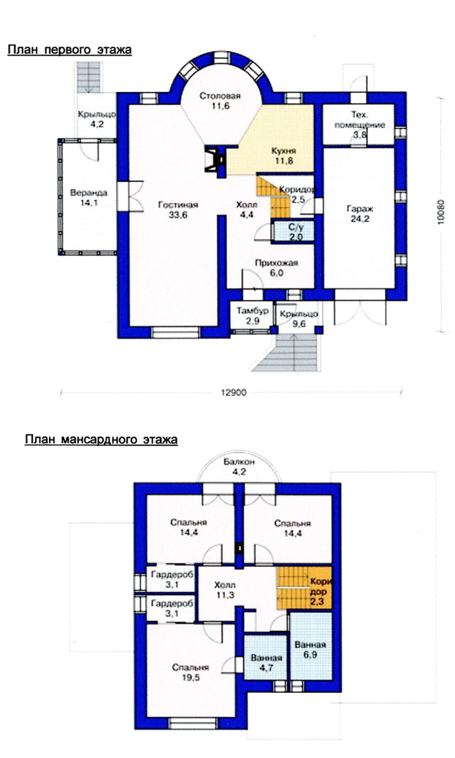

Приложение 3
Место и район строительства объекта с предоставлением ситуации

